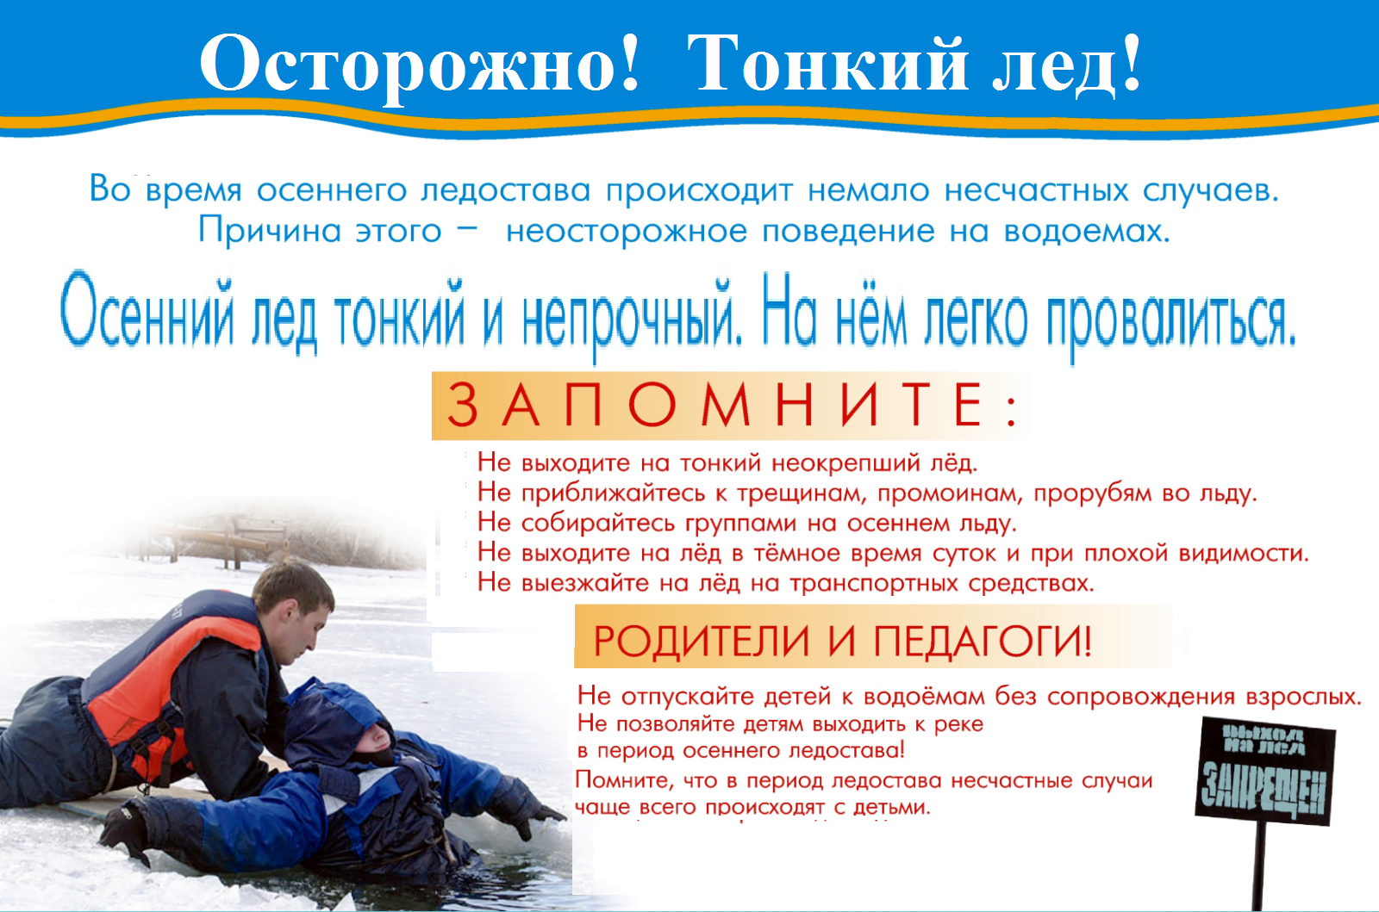
2025 г.
----------------------------------------------------------------------------------------------------------------------------
2025 г.

